FOTODOKUMENTACE ZDRAVOTNICKÉ ZÁSTAVBY
Prostor kabiny řidiče:
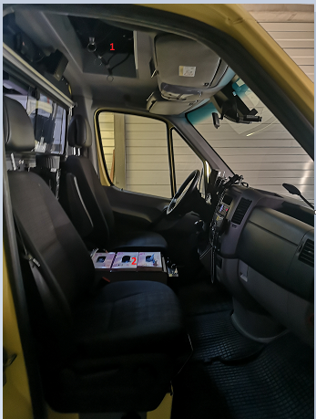
- prostor s držáky na 3 ks přileb
- skříňka mezi sedadly
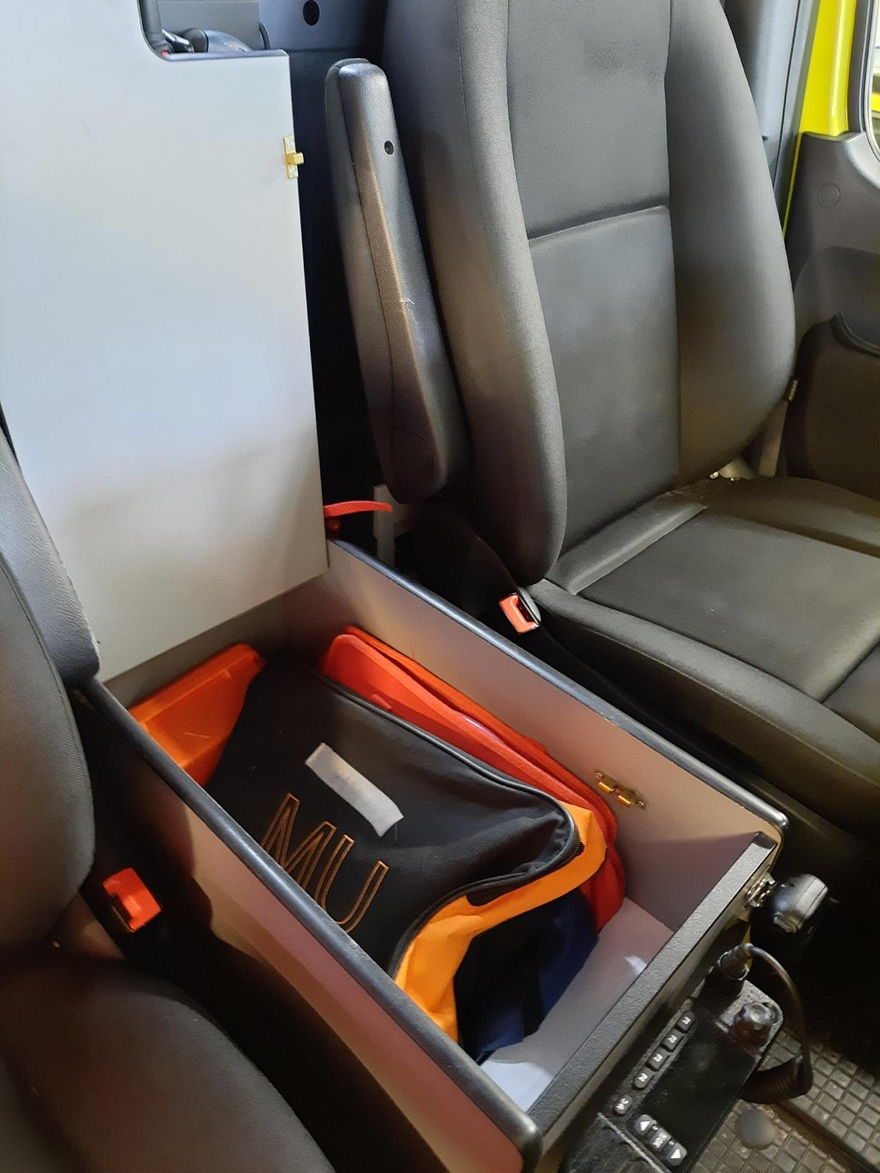
detail otevřené skříňky mezi sedadly
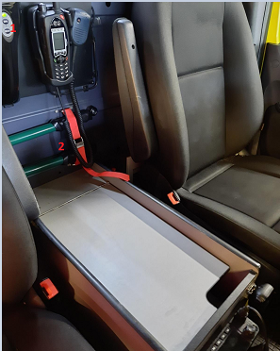
- ruční LED svítilna
- pákové nůžky

Pacientský (ambulantní) prostor:
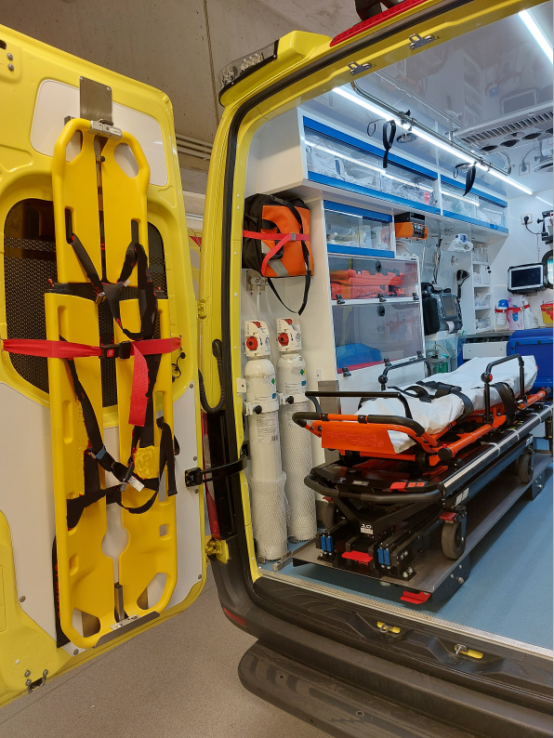
Pohled na levou část pacientského prostoru
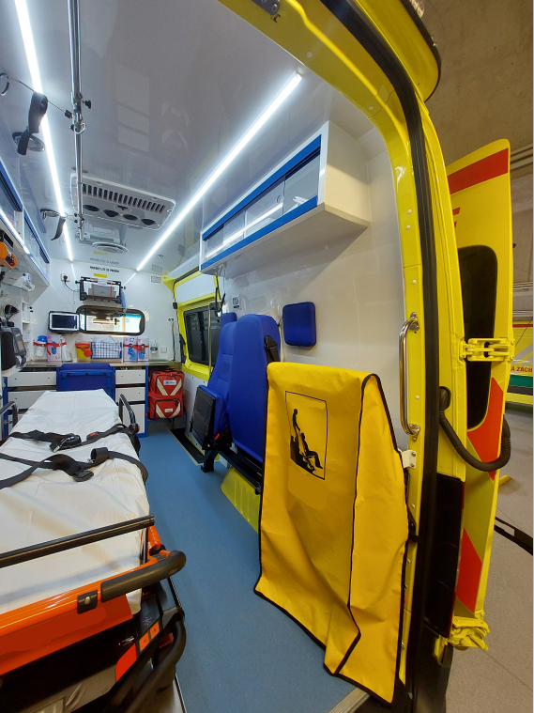
Pohled na pravou část pacientského prostoru

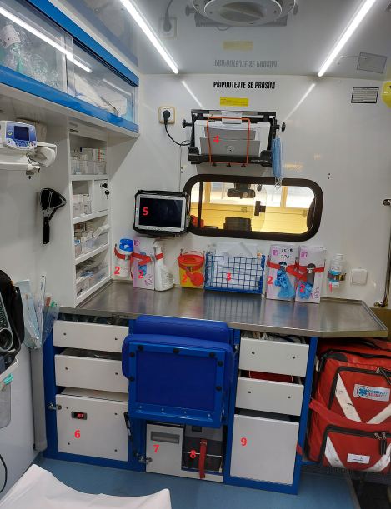
1 držák dávkovače dezinfekce
2 držáky krabic rukavic, dezinfekčních ubrousků a nádoby kontaminovaného odpadu
3 drátěný program
4 uložení tiskárny
5 uložení tabletu
6 uložení termoboxu
7 uložení chladicího boxu na hemokulturu - nebude
8 uložení chladicího boxu
9 prostor pro odpadkový koš
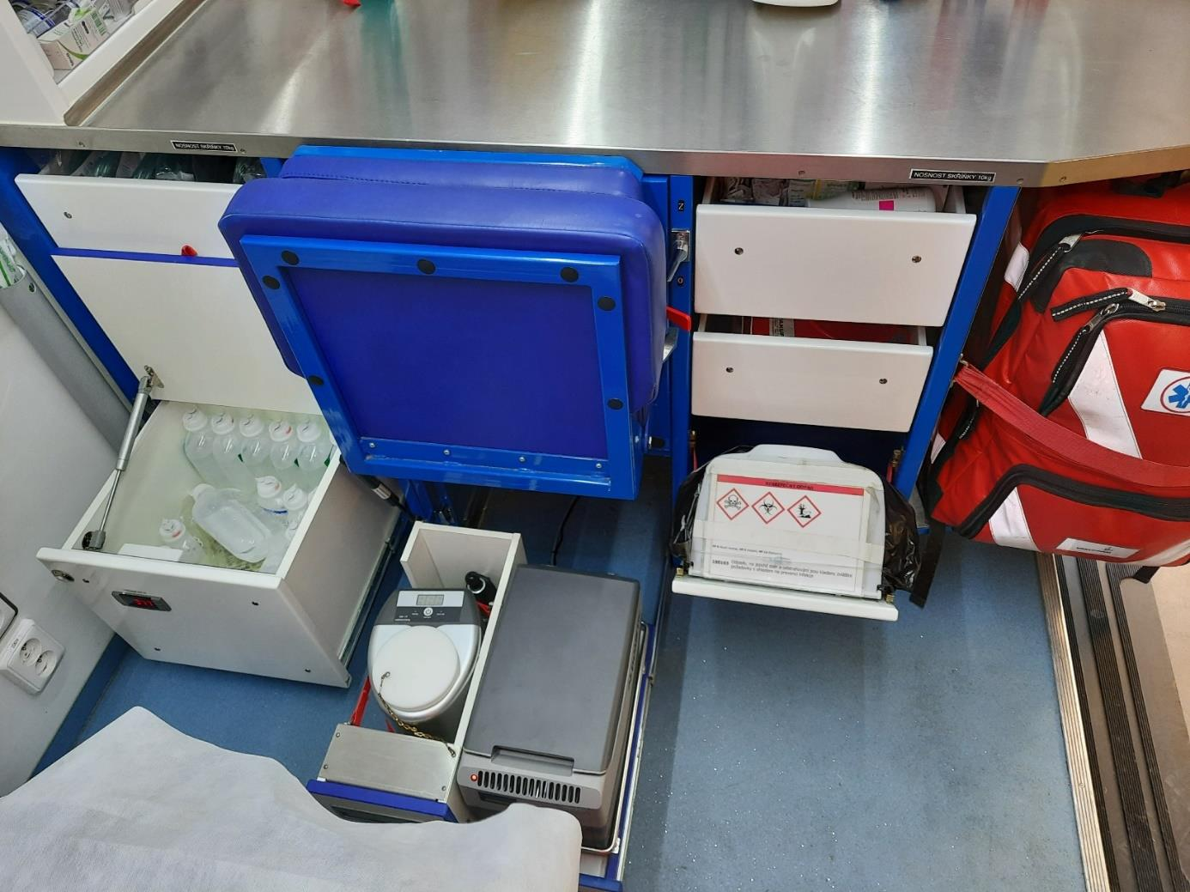
Uspořádání prostor pod nerezovou pracovní plochou
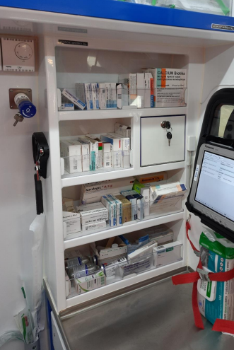
Skříňka na léky

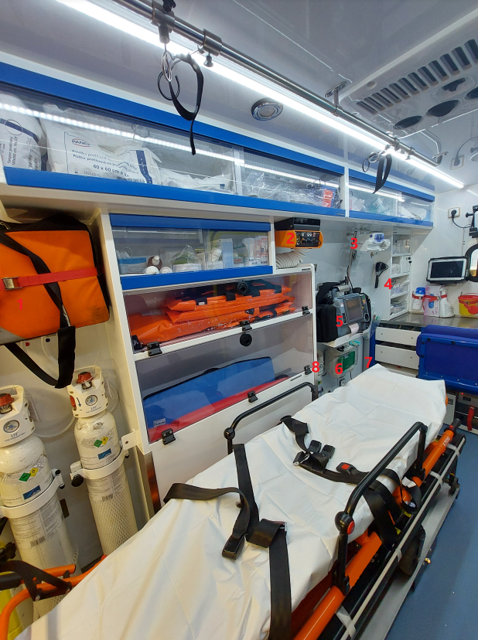

- umístění obvazového batohu
- umístění plicního ventilátoru
- umístění lineárního dávkovače
- umístění záchranářských nůžek
- umístění monitoru životních funkcí
- umístění odsávačky
- umístění tubusu na uložení odsávacích cévek
- umístění 2 ks 2 l kyslíkových lahví
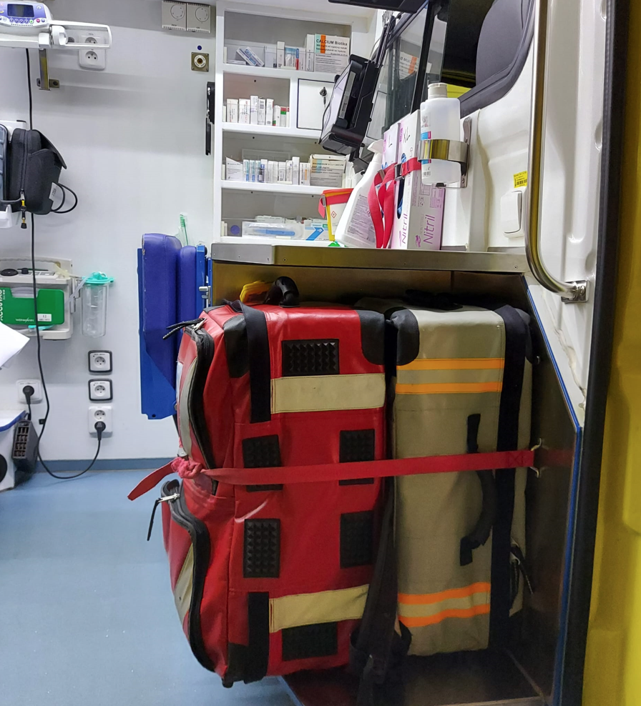
Pohled bočními dveřmi do pacientské části
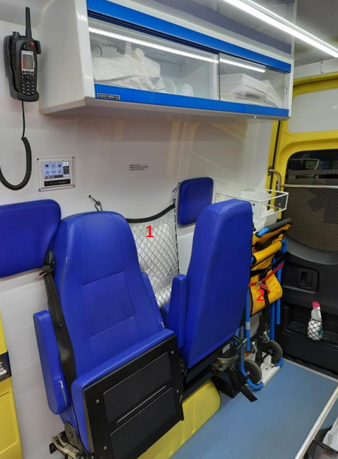
1 zádržný systém pro uložení zavazadel pacientů
2 umístění transportního křesla

